（成都岩羊定制）坦桑尼亚（夏秋季）双飞游猎迁徙延展线（舒适版） 3 Days
阿鲁沙-塞伦盖蒂国家公园

线路类型：
天数：3天
综合强度：2星
游猎强度：1星
最小参团年龄：8岁
参考成团人数：5-22人

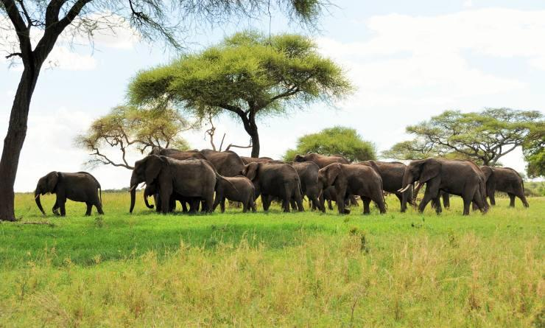

在塞伦盖蒂国家公园（Serengeti National Park），看壮观的动物大迁徙，广阔的草原上，从容前行的象群，成百上千的角马和斑马，每年都严格按照大自然的规律而迁徙着。 追寻食物。嗅着原始的气息，近距离观察动物们的生命密码，一切都变得紧张而激动起来。和BM的领队一起，在坦桑尼亚，回归狂野，见证热气腾腾的生机。
每年雨季前后，壮观的动物大迁徙和无数角马过河的景象，真实在眼中浮现。

行程亮点：
▪ 无与伦比的非洲动物大迁徙直击；
▪ 近在咫尺的河畔营地，5分钟到达迁徙现场；
▪ 徒步在马拉畔，近距离直击动物大迁徙的壮观景象；
▪ 双飞马拉河，完全优质时间和绝对体验；
▪ 参观被列为世界文化遗产的塞伦盖蒂国家公园；

行程难度分级：
本行程的难度级别为2星。（请参见行程后的户外难度等级说明）

线路设计师

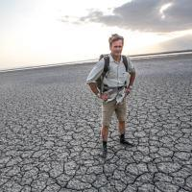  David Southwood  BM自然博物产品总监；英国皇家地理学会会员、自然学家、博物学家 |  | 英国皇家地理学会会员、自然学家、博物学家、摄影师  曾多次在雷科莱塔、生命之树画廊举办私人展览  致力于探索非洲之美，至今已在非洲生活了23年，足迹遍布了非洲54个国家中的48个。  热衷于野生动物，极具语言天赋，能够模仿各种各样动物的叫声，仅凭鸟叫声就可以分辨鸟的种类。  包括南非总统曼德拉在内的诸多社会名人慕名而来，在他的带领下贴近野生动物，感受神秘面纱下的坦桑尼亚。

行程安排

D1 到达阿鲁沙（Arusha） - 塞伦盖蒂国家公园（Serengheti National Park）

行程：
出于您出行方便的考虑以及保证行程的顺利进行，我们建议您选择前一天下午或傍晚前到达的航班，如果您已搭配乞力马扎罗的任意一条攀登路线，您将接续到此行程；如果您仅选择了此线路，请联系组团社预订前一晚当地住宿。
在您用过早餐后，司机将会开车到阿鲁沙下榻的酒店接您，驾车前往机场。在这里坐上飞往马拉河的飞机（通常上午8:00起飞，9:10抵达）。飞机抵达后，我们专业的游猎司机将会到机场接您从塞伦盖蒂国家公园(Serengeti National Park)开启精彩刺激的动物大迁徙，我们有一整天的时间，在以角马过河而闻名于世的马拉河畔。20余万匹斑马和30余万只汤姆逊瞪羚和角马一起为了更新鲜的牧草迁徙，超过六百万的马蹄和羊蹄踏过这片平原，在迁徙旅途中，“千军万马”过马拉河的景象也可谓是大迁徙的一大亮点，将大自然最原始的优胜劣汰的生存法则演绎得淋漓尽致。
在本次行程中，我们使用内陆飞机的方式，避免单程的长途驾驶，把所有最好的时间都集中在最精华的塞伦盖蒂之中，为所有人创造最充分的游猎体验和最优质的时间配比。
我们会住在精心挑选的马拉河畔的游猎营地，和举世闻名的动物大迁徙咫尺之遥。也许，你在用餐的时候，就可以看到一直以来仅仅在书本上读到的角马过河的壮观场景。当天晚上，在这样一个会让你记忆很长一段时间的地方，我们一定会留下满满的回忆。
住宿：Serengeti Acacia Camps（Mara River）（或同级）
餐饮：早餐；午餐（野餐）；晚餐（酒店）

户外亮点：

塞伦盖蒂小飞机
我们是乘坐小飞机离开草原的，我们再次处在八千英尺的高空俯瞰草原，这次会有和初入草原时不一样的心境。这一次我们少了几分好奇和激动，多了几分留恋和不舍。塞伦盖蒂小飞机很大程度上节省了我们的时间，避免了我们的舟车劳顿，给我们带来了很大的便利，也使我们的旅途更加舒适。

邂逅动物迁徙
塞伦盖蒂国家公园的马拉河，因为动物大迁徙而闻名全世界。在这里，你能看到成千上万的角马顽强地越过马拉河进行迁徙。百万角马斑马从坦桑尼亚的塞伦盖提草原迁徙至肯尼亚的马赛马拉草原，这也 被誉为是世界上不容错过的 50 大自然奇迹之一。在马赛马拉一望无际的大草原和蓝天白 云之下，数百万计的角马和斑马浩浩荡荡，追随着雨水和嫩草长途迁徙至此，期间更是需 要逃生于食肉动物的追随捕杀、马拉河汹涌河水、以及潜伏四周的种种危险。滚滚而来的 蹄声和漫天扬起的尘土，万“马”奔腾的壮观场景最好的诠释了它们对于生命的渴望。关于 这大迁徙的真正原因，也许没有人能够说清楚，最普遍也是可信性最高的解释是角马群和 斑马群是追随雨水，也就是嫩草，当坦桑尼亚的塞伦盖提进入难熬的旱季时，迁徙队伍早
就到达了野草茂盛的马赛马拉;而吃的差不多之后，队伍自然折回塞伦盖提。今天说的这个横渡马拉河绝对是整个大迁徙过程中最最蔚为壮观，令人振奋的场景，每一 个亲眼目睹渡河过程的游客都会极其兴奋的告诉你太值得了，太惊奇了。马拉河是在马赛 马拉草原靠西部的一条河流，将整个马赛马拉草原一分为二，而迁徙队伍为了能够到达马 赛马拉草原食物更丰盛的另一侧，不得不横渡马拉河。在 6-9 月份大迁徙的季节中，几乎 每天都会在马拉河的若干点有横渡的队伍，所以是否能够看到角马斑马横渡马拉河就靠运 气和司机的判断了。

人文亮点：

塞伦盖蒂国家公园
非洲马拉河流经非洲肯尼亚和坦桑尼亚，全长395公里，流域面积13,504平方公里，其中60%位于肯尼亚境内，40%位于坦桑尼亚境内。
每年，野生动物横渡马拉河，在肯尼亚的马赛马拉国家公园和坦桑尼亚的塞伦盖蒂国家公园之间来回迁徙，在世界壮观野生动物大迁徙中占有重要地位。暴涨的激流和鳄鱼的狙击是最艰难而壮观的一幕，这被称为马拉河之渡或天国之渡。马拉河将马赛马拉的原野一分为二，它是鳄鱼和河马的家园。马拉河下游在坦桑尼亚境内，形成马拉河湿地，最后注入维多利亚湖。

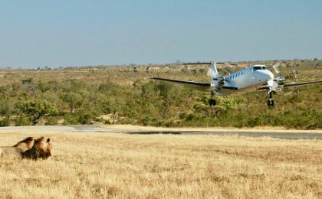 | 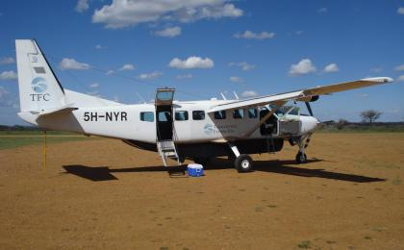

D2 塞伦盖蒂国家公园（Serengheti National Park）

行程：
是的，一天的动物大迁徙怎么够呢？所以我们安排足了第二天，确保我们可以有最大最多的机会，近距离的和动物一起狂欢。还有，如果我们只是常规的在车上看，又怎么能够是我们旅行的特色呢？我们在此准备了专业的动物专业巡林者（需在预定行程时提前申请），只有在他们的陪伴下，我们才能够步行走进动物的迁徙之路，走到马拉河边，无限接近那些无害的动物，从懒洋洋的吃草的角马身边走过，他们身上的斑纹在太阳的照射下纤毫毕露，仿佛油画一样美丽。
又是无限回忆的一天后，我们在非洲大陆的最后一夜，准备丛林里的欢送晚宴。所有的问题，所有的大叫，所有的惊喜，所有的满足，一起都被定格在这最后一晚。
住宿：Serengeti Acacia Camps（Mara River）（或同级）
餐饮：早餐（酒店）；午餐（野餐）；晚餐（欢送晚宴）

户外亮点：

丛林欢送晚宴
转眼间，我们的游猎迁徙之旅就要画上圆满的句号了，在离别之际，我们举行了一次丛林欢送晚宴。在落日余晖下，在无边草原上，我们把酒言欢，品尝非洲传统美食，享受在这里的最后一个夜晚，在交谈中温习我们过去几天的难忘经历。

徒步丛林游猎
在非洲的荒野地区，徒步游猎是邂逅自然的绝佳体验方式，它能给我们带来一种全新的理解周围环境的方式。跟随着动物专家的脚步，我们远离舒适的四驱越野车，随着感官的苏醒，我们会发现身边的一草一木都变得真实可感。徒步把我们带到越野车所不能到达的地方，同时，慢节奏的步伐会给我们更多的机会去认识自然，小到蚂蚁，大至水牛，经验丰富的动物专家会给我们耐心科普游猎过程中遇到的动物，与吉普游猎相比，徒步游猎的优点在于不会使我们错过邂逅小型野生动物的宝贵机会。

人文亮点：

塞伦盖蒂国家公园
非洲马拉河流经非洲肯尼亚和坦桑尼亚，全长395公里，流域面积13,504平方公里，其中60%位于肯尼亚境内，40%位于坦桑尼亚境内。
每年，野生动物横渡马拉河，在肯尼亚的马赛马拉国家公园和坦桑尼亚的塞伦盖蒂国家公园之间来回迁徙，在世界壮观野生动物大迁徙中占有重要地位。暴涨的激流和鳄鱼的狙击是最艰难而壮观的一幕，这被称为马拉河之渡或天国之渡。马拉河将马赛马拉的原野一分为二，它是鳄鱼和河马的家园。马拉河下游在坦桑尼亚境内，形成马拉河湿地，最后注入维多利亚湖。

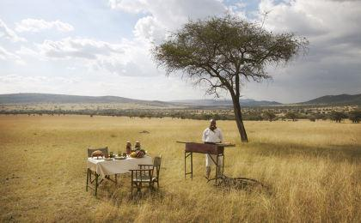 | 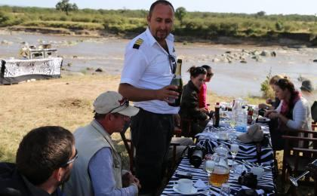

D3 塞伦盖蒂国家公园（Serengheti National Park） - 阿鲁沙（Arusha）；返程或继续延展行程

行程：
出于您出行方便的考虑以及保证行程的顺利结束，我们建议您选择当天晚上返程的航班
今天上午我们乘坐航班，抵达阿鲁沙。航班的选择让我们能够最大限度的利用我们的时间，更多的在游览之中，而不是在交通行车上，这个也是我们的一贯坚持的深度游览时间观念。
游猎结束了，我们的旅行还没有结束。如果航班时间允许，今天，我们会特别去到阿鲁沙梅鲁族人的一个公益性组织，他们会向我们展示著名的乞力马扎罗咖啡的制作过程，我们可以学习唱着本地的非洲歌谣，和我们的NGO的热情的梅鲁族的年轻人的一起，参与咖啡的制作过程，然后现场制作一杯热气腾腾香气四溢的咖啡。
这不是一个景点，是一次人与人之间的交流。在这个大同世界，我们无论种族，无论肤色，无论信仰，无论地域，所有的人都应该自由而幸福的生活在同一片土地上。我相信这将为我们的非洲之路划上一个完美的句号。
根据航班时间，我们前往机场，启程回国，或者继续我们的行程，去到坦桑尼亚著名的香料海岛：桑给巴尔岛。
住宿：自理
餐饮：早餐（酒店）；午餐；晚餐（自理）

户外亮点：

与梅鲁族人制作咖啡
在梅鲁族人的聚居地，我们还会参观咖啡种植园，和他们一起制作咖啡。乞力马扎罗咖啡是闻名遐迩的，在这里我们将真实地看到咖啡豆变成一杯咖啡的过程。擅长咖啡制作的梅鲁人教我们使用木杵粉碎干咖啡豆，然后筛掉外皮，将生咖啡豆放入火中慢慢烘烤，直到咖啡豆变黑为止。待咖啡豆冷却之后，我们开始磨咖啡粉，在磨制咖啡粉的过程中，梅鲁族人随着动作开始歌唱，节奏和音乐使这样的体力活变得格外有趣。将咖啡豆磨成咖啡粉，大概需要2个多小时的时间，最后一步工序就是煮沸水泡咖啡啦！这也许不是你人生中第一次制作咖啡，但一定是你人生中第一次制作乞力马扎罗咖啡，试想一下，一杯热气腾腾香气四溢的咖啡是从你的手中诞生的，这该是多么难得的体验啊！

参观阿鲁沙当地小学
在这个大同世界，我们无论种族，无论肤色，无论信仰，无论地域，所有的人都应该自由而幸福的生活在同一片土地上。秉承着这样的信念，我们来到阿鲁沙的当地的公益学校。我们和这些孩子们一起唱歌跳舞，玩耍学习。我们的孩子会和当地孩子一起上英语课，体验非洲的教育方式。孩子们永远是真诚可爱的，也许在短短几个小时的时间，这群不同肤色不同语言来自不同国家的孩子们就能打成一片，欢声笑语此起彼伏。他们甚至会互送礼物，互相交换自己最珍视的东西，渴望这份礼物能够见证并延续这份宝贵的异国友谊。
孩子们来到当地小学收获了友谊，而我们成年人，则会在这里了解到非洲的教育制度和特点。坦桑尼亚虽然是一个很不发达的国家，但是这里大力推行义务教育，决心消除贫困、无知和疾病。因此，虽然这里的教育水平不能达到最好，但是这里的义务教育普及率几乎达到了100%。BM崇尚真实旅行，我们会带你去风景优美的地方，也会带你体验最自然最真实的当地人的生活状态。

人文亮点：

阿鲁沙
坦桑尼亚北部行政区。北界肯尼亚。面积3,4526平方公里，人口129,2973（2002）。首府阿鲁沙。西北部是塞伦盖蒂高原；东南部是马萨伊草原；中部是火山口高原。
阿鲁沙是坦桑尼亚北部行政区。北界肯尼亚。面积3,4526平方公里，人口129,2973（2002）。西北部是塞伦盖蒂高原；东南部是马萨伊草原；中部是火山口高原。有埃亚西、马尼亚拉、纳特龙等断层湖，梅鲁山、伦盖山等火山。大部地区气候偏旱，年降水量500—750毫米；山地雨量丰富。全国重要咖啡产区，还产小麦、剑麻、棉花、除虫菊等。开采盐、天然碱、宝石、菱镁矿。工业集中阿鲁沙市，有棉纺织、轮胎、肉类加工等工厂。旅游业发达，有塞伦盖蒂、恩古多托、马尼亚拉湖、恩戈罗恩戈罗火山口等多处野生动物园。

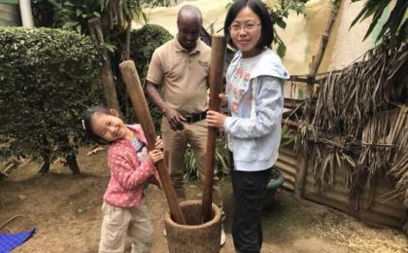 | 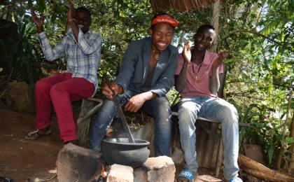

行程说明：
特别注意：仅为品牌宣传和目的地渲染所制作的部分微信稿和其他类似宣传海报，视频等，不作为我方最终准确的细节行程依据，同时也不作为报价的依据。
以上宣传内容为展示内容，仅供参考。感谢理解。

参考酒店清单

第1至2晚：塞伦盖蒂国家公园 - Serengeti Acacia Camps（Mara River）（或同级）

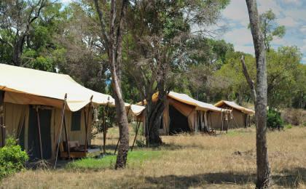 | 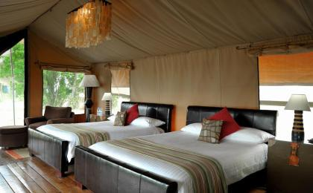

住宿说明：
鉴于户外行程的特殊性，我方对于酒店 / 住宿的定义，可能包括：
1. 标准酒店（独立卫浴）；
2. 酒店式公寓（我方为独立的公寓，公寓内我方自己团员公用卫浴，比如四室两厅两卫）；
3. 高山小屋（多人间，一般为公用卫浴）；
4. 特色营地：2-4人间；一般公用卫浴，部分独立卫浴；
非经特别说明，我们所有的住宿均为酒店或者酒店式公寓（大床或者双床需要提早预约，默认是双床）；

所有最后的住宿清单，请以我方最终发送的排期行程文件（含具体行程日期）和行程确认书为准。我方会给予最为准确的说明。

参考餐饮清单

日期 | 早餐 | 午餐 | 晚餐
D1 |  | 野餐 | 酒店
D2 | 酒店 | 野餐 | 欢送晚宴
D3 | 酒店 |  | 自理

户外补充说明

本行程所涉及的户外活动及难度级别：
 | 徒步 | 骑行 | 登山 | 漂流 | 浮潜 | 潜水 | 航行 | 游猎
0.5星（亲子）
1星 |  |  |  |  |  |  |  | ✓
2星
3星
4星
5星
6星
7星

难度级别说明如下：

0.5星（亲子）
人群： | 完全针对中国的家庭和孩子的实际情况，分为4-6岁组，6-12岁组以及12岁以上组；
设计理念： | 户外启蒙；
强度： | 每天的行走时间不超过2小时，可能涉及以徒步、登山或漂流为代表的各种运动组合，专门为中国市场定制的难度等级，一般来说适合所有4岁以上的孩子
户外风险： | 完全可控；极低；全套专业和规范流程；
参加要求： | 身体健康；满足年龄需求；无需任何户外经验；无需任何特殊户外装备；

1星
人群： | 针对没有任何户外经验，或者有1年以内户外经验；追求不一样的旅行体验的体验性人群；
设计理念： | 户外教育；户外进阶；不一样的旅行；
强度： | 每天的行走时间不超过4小时，可能在公路，步道，山野小径
户外风险： | 完全可控；较低；全套专业和规范流程；
参加要求： | 身体健康；对体验旅行的理念有认知并认同；无需任何户外经验；基础户外装备；

2星
人群： | 针对没有任何户外经验，或者有1年以内户外经验；追求不一样的旅行体验的体验性人群；
设计理念： | 户外教育；户外进阶；不一样的旅行；
强度： | 每天的行走时间在4-5小时，可能在公路，步道，山野小径，或者峡谷穿越
户外风险： | 完全可控；较低；全套专业和规范流程；
参加要求： | 身体健康；对体验旅行的理念有认知并认同；无需任何户外经验；基础户外装备；

3星
人群： | 需要有1年以上户外经验或者完全符合需求的体力；追求不一样的旅行体验的体验性人群；可能需要接受我们的电话访问；
设计理念： | 户外教育；户外挑战；户外改变你的世界；
强度： | 每天的平均徒步时间5小时，平均爬升度在600-800米，平均徒步距离15公里
户外风险： | 有一定户外风险；安全完全可控；全套专业和规范流程；
参加要求： | 身体健康；对体验旅行的理念有认知并认同；需要一定户外经验；需要相应的户外装备；无需特别的技术装备；

4星
人群： | 需要有1年以上户外经验或者完全符合需求的体力；追求不一样的旅行体验的体验性人群；可能需要接受我们的电话访问；
设计理念： | 户外教育；户外挑战；户外改变你的世界；
强度： | 每天的平均徒步时间6小时，平均爬升度在700-1000米，平均徒步距离15-18公里，可能有部分路段高海拔
户外风险： | 有一定户外风险；安全完全可控；全套专业和规范流程；
参加要求： | 身体健康；对体验旅行的理念有认知并认同；需要一定户外经验；需要相应的户外装备；无需特别的技术装备；

5星
人群： | 需要2年以上户外经验；对于体力要较高需求；追求不一样的旅行体验的体验性人群；需要接受我们的电话访问和筛选；
设计理念： | 户外挑战；户外改变你的世界；
强度： | 每天的平均徒步时间6-7小时，平均爬升度在1000米以上，同时/或者平均徒步距离20公里，部分路段高海拔，可能包含部分登顶（容易）
户外风险： | 有户外风险；全套专业和规范流程；需要对风险和难度有心理认知；
参加要求： | 身体健康；对户外旅行的理念有认知并认同；需要2年以上户外经验；需要相应的户外装备；可能需要特别的技术装备；

6星
人群： | 需要2年以上户外经验；对于体力要较高需求；追求不一样的旅行体验的体验性人群；需要接受我们的电话访问和筛选；
设计理念： | 户外挑战；户外改变你的世界；
强度： | 每天的平均徒步时间7-8小时，平均爬升度在1000米以上，同时/或者平均徒步距离20公里，部分路段高海拔，部分路段需要结组，需要具备阿式登山技巧
户外风险： | 有户外风险；全套专业和规范流程；需要对风险和难度有心理认知；
参加要求： | 身体健康；对户外旅行的理念有认知并认同；需要2年以上户外经验；需要相应的户外装备；可能需要特别的技术装备；

7星
人群： | 需要相应领域的成熟户外经验；对体力和毅力都有完美的需求；追求高难度等级的户外挑战和极限之美；需要接受我们的履历筛选和实地考察；
设计理念： | 户外挑战；极限户外；
强度： | 每天的平均徒步时间超过8小时，平均爬升度在超过1000米，同时/或者平均徒步距离20公里以上，部分路段高海拔，部分路段需要结组，需要具备阿式登山技巧
户外风险： | 有较强户外风险；全套专业和规范流程；需要充分了解风险；
参加要求： | 不做定义；按实际选择线路，活动和日期量身定制；

来自我们的专业外籍户外领队：户外出行提醒 & 户外装备建议

头部 | 防晒帽 | 其他用品 | 洗漱用品
 | 太阳镜 |  | 防晒霜
 | 泳镜 |  | 防晒唇膏
 | 头巾 |  | 驱蚊液
上身 | 速干衣 |  | 相机
 | 皮肤风衣／防晒服 |  | 卫生用品
 | 泳衣（裤） |  | 外币现金
 | 女士运动内衣 |  | 个人常备药物
下身 | 速干裤 |  | 湿纸巾或毛巾
 | 短裤
 | 内裤
足部 | 中低帮徒步鞋
 | 拖鞋
基础装备 | 日登山包
 | 水袋或户外水壶水杯

